** INTEGRANTES DEL EQUIPO:**

**Arreola Vázquez Jesús Alberto**

**Cruz Camacho Diego**

**Medina Negrete Joshua Isaac**

**Ascencio Neri Fernando**

**Olvera González Antonio**

**CARRERA: Ing. Mecatronica**

**Docente: Moran Garabito**

**Materia: Automatización Industrial**

**Grado: 6 A**

**Turno: Matutino**

**Primer avance de proyecto**

Fresadora CNC 3 ejes

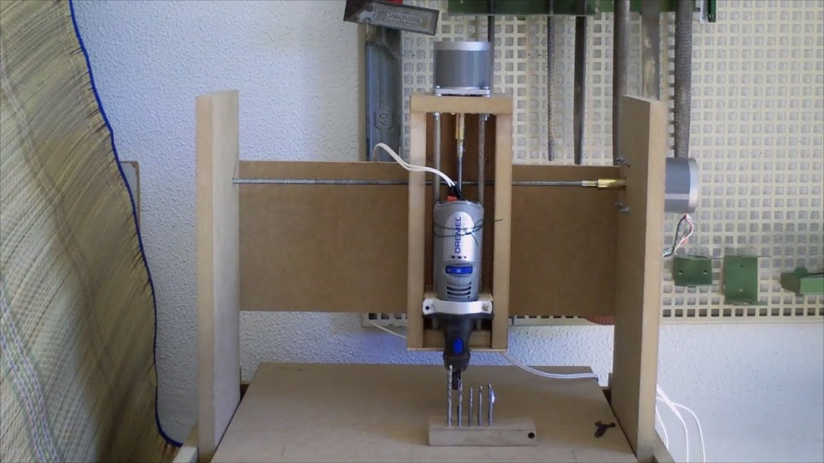

**OBJETIVO**

El presente proyecto tiene por objeto crear un dispositivo de control numérico computarizado (CNC), lo cual implica su diseño previo en 3D sobre un programa CAD, su fabricación, la implementación de la electrónica y la creación de una pieza mecanizada de ejemplo.

En pocas palabras, el control numérico computarizado es el uso de una computadora para controlar y monitorear los movimientos de una máquina herramienta.

Entre esas máquinas herramienta, tanto estáticas como portátiles, podemos mencionar:

fresadora, torno, rectificadora, máquina de corte por láser, por chorro de agua o por electroerosión, estampadora, prensa, brazo robotizado, etc.

Las máquinas de gran porte cuentan con una computadora dedicada que forma parte del equipo, y la mayoría dispone de un sofisticado sistema de realimentación que monitorea y ajusta constantemente la velocidad y posición de la herramienta de corte.

Las máquinas menos exigentes usadas en talleres admiten el uso de una computadora personal externa.

El controlador CNC trabaja en conjunto con una serie de motores (servomotores y/o motores paso a paso), así como componentes de accionamiento para desplazar los ejes de la máquina de manera controlada y ejecutar los movimientos programados.

Una máquina CNC, por lo tanto, consiste en seis elementos principales:

1 Dispositivo de entrada

2 Unidad de control o controlador

3 Máquina herramienta

4 Sistema de accionamiento

5 Dispositivos de realimentación (sólo en sistemas con servomotores)

6 Monitor

La máquina que utilizaremos se trata de una fresadora CNC de tres ejes con posibilidad de movimiento horizontal, vertical y oblicuo, este último, como resultado de la combinación de movimientos entre mesa, ménsula y husillo.

Permiten un control sobre el movimiento que existe entre la máquina herramienta y la pieza, en cada uno de los tres ejes del sistema cartesiano.

Dispositivo de bajo costo se trata de un compromiso entre el precio y el resultado. No tiene sentido gastar una gran cantidad de dinero en su creación ya que de este modo la solución obvia es adquirir un dispositivo desde un fabricante.

No obstante, la máquina debe de tener robustez y calidad adecuada para poder afrontar trabajos de mecanizado con ciertas garantías.

Obtención del diseño de la fresadora mediante software CAD para ello se empleará el software de diseño SolidWorks 2012 y para el diseño de plantillas o aspectos más específicos la versión de estudiante de AutoCAD 2011.

Este flujo de trabajo, resulta inevitable en la actualidad, ya que los proyectos de ingeniería han alcanzado una complejidad tal que es inconcebible realizarlos sin antes disponer de la seguridad de un diseño en programa, junto con simulaciones y todos los parámetros que aseguren su correcto funcionamiento.

Fabricación de la estructura mecánica de la fresadora en DM se ha optado principalmente por el uso de paneles de madera de densidad media, o DM (Densidad media) ya que ofrecen un gran rendimiento a un precio más que ajustado.

De esta forma se asegura un costo final mucho más reducido al empleo de elementos metálicos, con una repercusión de calidad estructural mínima.

Diseño e implementación del sistema de control CNC de tres ejes Actualmente, la tecnología de CNC está tremendamente extendida.

**Materiales a utilizar**

Para este proyecto

3 Motor Pasos Bipolar Nema 17 / 12V / 0,4A / 1,8*Paso

3 Acoples Flexibles 8mm - 5mm

3 Tornillos D8mm- L30cm/ 8mm*giro + Tuerca+Camisa+M3

12 Rodamiento lineal de bolas 8mm

5 Eje acerado 8mm 40cm

2 Soporte Eje 8mm 1 Shield CNC + (3) A4988

1 Fuente 12V 2A

1 Soporte MotoTool Dremel 3000

4 Sujetador Cama Fresado

1 Arduino UNO R3

3 Rodamiento 8mm

15 Cables Jumper Hembra-Macho

20 Tornillo madera 40mm

24 Tornillos M4 x 25mm

12 Tornillos M3 x 30mm

1 Dremmel 3000 Mototool

6 Tabla MDF 30cm x 7 cm / 18mm

1 Tabla MDF 20cm x 20cm / 18mm

1 Tabla MDF 20cm x 10cm / 15mm

1 Tabla MDF 10cm x 5,5cm / 18mm

1 Tabla MDF 13cm x 10cm / 15mm

1 Tabla MDF 10cm x 7 cm / 18mm